Изобразительная деятельность
«Аквариум»
Воспитатели:
Белова Е.Н.,
Митрофанова С.А.
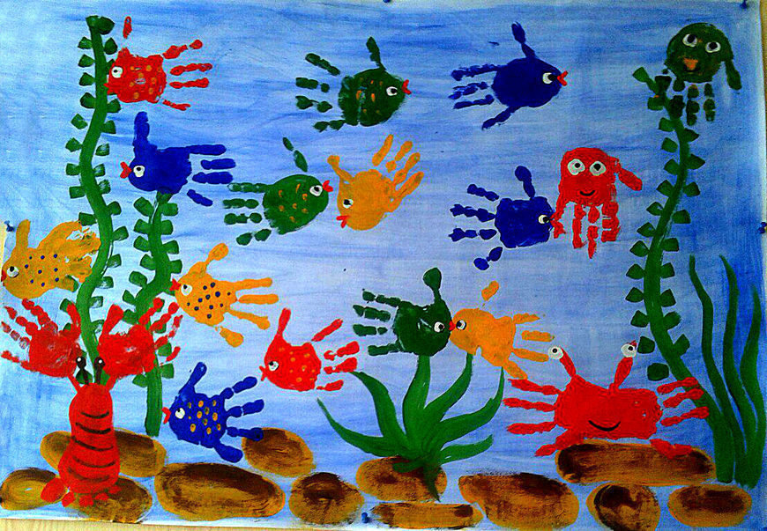
Заранее подготавливаем фон. Сегодня мы с вами нарисуем аквариумных рыб, но не карандашами, а ладошками. Листы для рисования могут быть разные: округлой, квадратной и прямоугольной форм. Нарисуем наших рыбок с помощью краски и ладошки.
Пример:
